1. 产品介绍
1.1产品概述
RS-FXJT-N01风向变送器，外形小巧轻便，便于携带和组装，全新的设计理念可以有效获得风向信息，壳体采用聚碳酸酯复合材料，具有良好的防腐、防侵蚀等特点，能够保证变送器长期使用不变形，同时配合内部顺滑的轴承系统，确保了信息采集的精确性。被广泛应用于温室、环境保护、气象站、船舶、码头、养殖等环境的风向测量。
1.2功能特点
■ 量程：8个指示方向
■ 防电磁干扰处理
■ 采用高性能进口轴承，转动阻力小，测量精确
■ 聚碳酸酯外壳，机械强度大，硬度高，耐腐蚀、不生锈可长期使用于室外
■ 设备结构及重量经过精心设计及分配，转动惯量小，响应灵敏
■ 标准ModBus-RTU通信协议，接入方便
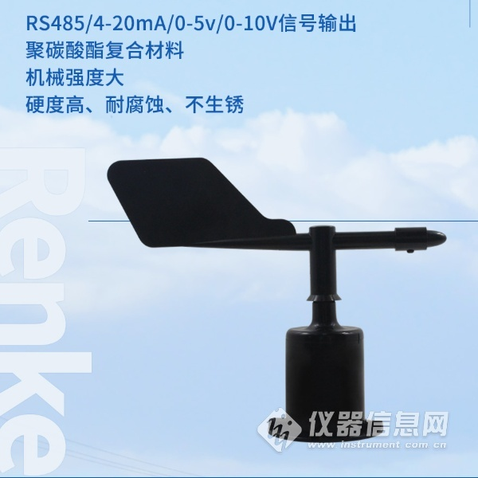
1.3主要技术指标
直流供电（默认） | 10~30V DC
功耗 | ≤0.3W
变送器电路工作温度 | -20℃~+60℃，0%RH~80%RH
通信接口 | 485通讯（modbus）协议  波特率：2400、4800（默认）、9600  数据位长度：8位  奇偶校验方式：无  停止位长度：1位  默认ModBus通信地址：1  支持功能码：03
参数设置 | 用提供的配置软件通过485接口进行配置
测量范围 | 8个指示方向
动态响应速度 | ≤0.5s
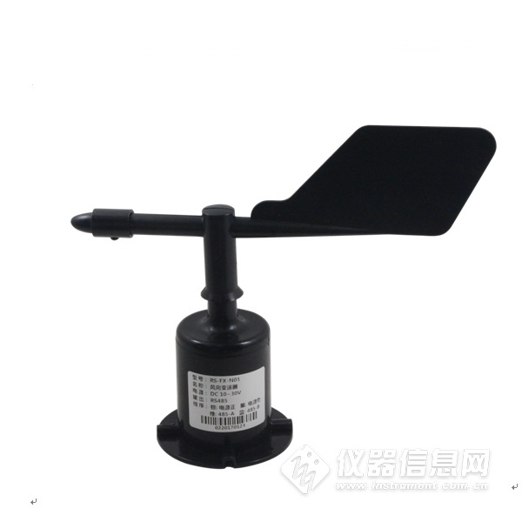
2. 设备安装说明
2.1 设备安装前检查
设备清单：
■变送器设备1台
■安装螺丝4个
■合格证、保修卡、接线说明等
■USB转485（选配）
■485终端电阻（选配）
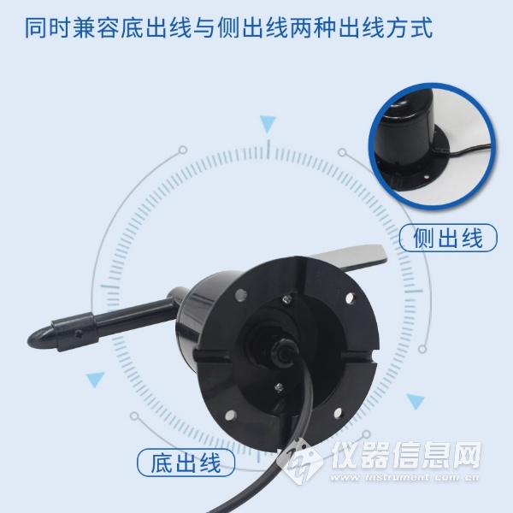​
2.2 接口说明
宽电压电源输入10~30V均可。485信号线接线时注意A\B两条线不能接反，总线上多台设备间地址不能冲突。

